Мастер класс «Теневой театр по сказке Марины Царевой «Ананас» детей подготовительной к школе группы «Синички»
Теневой театр для детей дошкольного возраста призван не только развивать их творческие способности, но и стимулировать инициативу в театрализованных выступлениях.
Главной целью этого вида деятельности является создание условий для раскрытия фантазии и развития артикуляционного аппарата детей. Помимо этого, теневой театр способствует формированию интереса к театральной игре и поощряет участие в коллективных выступлениях. Он также активизирует детей к взаимодействию, общению и развитию речи, а также к улучшению мелкой моторики рук.
Театрализованная деятельность является одним из наиболее распространенных видов творчества детей, поскольку театральные игры играют ключевую роль в формировании связной речи у детей. Театр воздействует на детей с помощью художественных образов, красочного оформления, точной речи и увлекательной музыки. Участие в самодеятельных театральных представлениях позволяет детям расширить свой кругозор, обсуждать спектакли с друзьями и родителями, что способствует развитию личности и навыков общения.
Существует множество видов детских театров: от кукольного до настольного. Выбор детей нашей группы пал на теневой театр, поскольку именно данный вид театра детям мало знаком. Дети пожелали самостоятельно поставить спектакль и показать его средней группе «Сорочата». Так как театр теней представляет собой не только форму игры, но и способ развития детей любого возраста, я с удовольствием поддержала детей в их желании, к тому же неделя театра была приурочена к Всемирному дню театра, который отмечается 27 марта ежегодно.
Известный факт, игры с использованием теней стимулируют фантазию и развивают воображение детей.
Начали с самого начала - выбрали автора по которому будем ставить постановку, Марина Царева - новосибирский детский писатель, наши дети давно знакомы с этим автором, сказка «Ананас».
Дети самостоятельно выбирали кто из них будет играть за того или иного персонажа роль, кто будет говорить слова автора.
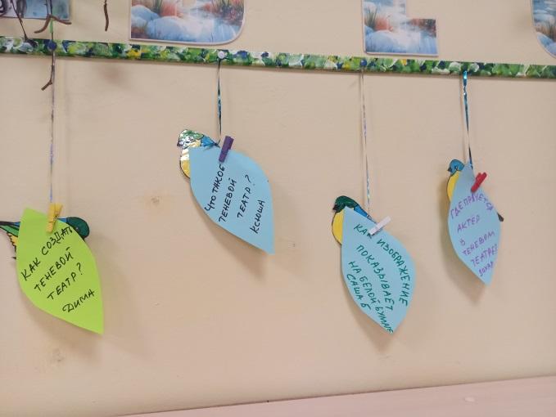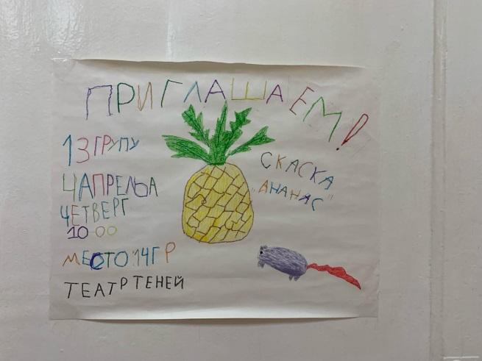

Разумеется, продумали все мелочи по организации театра - была написана афиша пригласительная для группы «Сорочата», были разработаны билеты входные и определен кассир, что будет пропускать гостей на входе, прорисованы все герои сказки, атрибутика, которая необходима по ходу действия постановки. Разумеется, детям помогал воспитатель и младший воспитатель, так как вырезать персонажей пришлось ножом для резки бумаги ( картон был очень плотный и не поддавался резкой ножницами).
